

โครงการส่งเสริมการแข่งขันกีฬาฟุตบอลเพื่อพัฒนาสู่ความเป็นเลิศ ประจำปี ๒๕๖๕
การแข่งขันฟุตบอล ๗ คน ด่านศรีสุขคัพ ครั้งที่ ๕
วันที่ ๒๖-๒๗ พฤศจิกายน ๒๕๖๕



องค์การบริหารส่วนตำบลด่านศรีสุข
อำเภอโพธิ์ตาก จังหวัดหนองคาย


ระเบียบการแข่งขันฟุตบอล ๗ คน
“ด่านศรีสุขคัพ ครั้งที่ ๕”
วันที่ ๒๖–๒๗ พฤศจิกายน ๒๕๖๕
*****************************************
ข้อ ๑ ประเภทการแข่งขัน
การแข่งขันประเภทนี้ เรียกว่า การแข่งขันกีฬาฟุตบอลชาย ๗ คน โครงการส่งเสริมการแข่งขันกีฬาฟุตบอลเพื่อพัฒนาสู่ความเป็นเลิศ ประจำปี ๒๕๖๕ “ด่านศรีสุขคัพ ครั้งที่ ๕” ประเภทประชาชนทั่วไป และเยาวชนอายุไม่เกิน ๑๒ ปี
ข้อ ๒ คุณสมบัติ และสิทธิของผู้เข้าแข่งขัน (นักกีฬา)
๒.๑ ประเภทประชาชนทั่วไป (รับจำนวน ๒๔ ทีม)
(๑) เพศชาย สัญชาติไทย
(๒) ไม่จำกัดอายุ
(๓) ผู้สมัครเข้าร่วมการแข่งขันมีสิทธิ์สมัครเข้าแข่งขันได้เพียงทีมเดียวเท่านั้น หากตรวจสอบพบมีชื่อซ้ำซ้อน คณะกรรมการจัดการแข่งขันฯ จะดำเนินการตัดสิทธิ์ไม่ให้เข้าร่วมการแข่งขันทันที และไม่สามารถเข้าร่วมตลอดการแข่งขัน
๒.๒ ประเภทเยาวชนอายุไม่เกิน ๑๒ ปี (รับจำนวน ๑๖ ทีม)
(๑) เพศชาย สัญชาติไทย
(๒) อายุไม่เกิน ๑๒ ปี (เกิดไม่ต่ำกว่าปี พ.ศ.๒๕๕๓)
(๓) ผู้สมัครเข้าร่วมการแข่งขันมีสิทธิ์สมัครเข้าแข่งขันได้เพียงทีมเดียวเท่านั้น หากตรวจสอบพบมีชื่อซ้ำซ้อน คณะกรรมการจัดการแข่งขันฯ จะดำเนินการตัดสิทธิ์ไม่ให้เข้าร่วมการแข่งขันทันที และไม่สามารถเข้าร่วมตลอดการแข่งขัน
ข้อ ๓ หลักฐานการสมัครและค่าใช้จ่าย
- สำเนาบัตรประจำตัวประชาชนของผู้สมัคร พร้อมรับรองสำเนาถูกต้อง
- รูปถ่ายขนาด ๑ นิ้ว จำนวน ๑ รูป (รูปถ่ายหน้าตรงไม่สวมหมวก หรือแว่นตาดำ)
- ใบสมัคร ๑ ชุด
(๔) ค่าสมัคร ๑. ประเภทประชาชนทั่วไป ๑,๐๐๐ บาท ๒. ประเภทเยาวชนอายุไม่เกิน ๑๒ ปี ๕๐๐ บาท
(หมายเหตุ ๑) ผู้เข้าแข่งขันต้องมีรายชื่อและเบอร์ ตรงตามใบสมัครทุกประการ
๒) ค่าประกันทีมเหลือจ่ายจะคืนให้ทุกทีม)
(๕) ค่าประกันทีม ๑. ประเภทประชาชนทั่วไป ๓๐๐ ๒. ประเภทเยาวชนอายุไม่เกิน ๑๒ ปี ๑๐๐ บาท
(ใบเหลือง ๕๐ บาท ใบแดง ๑๐๐ บาท)

ข้อ ๔ กำหนดวัน เวลา สถานที่รับสมัคร และรายละเอียดการชำระเงิน
(๑) ติดต่อขอรับใบสมัครและส่งใบสมัครตั้งแต่บัดนี้ถึงวันที่ ๒๐ พฤศจิกายน ๒๕๖๕ วันและเวลาราชการ (๐๘.๓๐ - ๑๖.๓๐ น.) ที่องค์การบริหารส่วนตำบลด่านศรีสุข
(๒) ส่งใบสมัคร ณ องค์การบริหารส่วนตำบลด่านศรีสุข อำเภอโพธิ์ตาก จังหวัดหนองคาย
โทร ๐-๔๒๔๑๔-๘๐๑ (เวลาราชการ)
(๓) ชำระเงินค่าสมัคร และค่าประกันทีมได้ที่ ธนาคารกรุงไทย เลขที่บัญชี ๔๓๒-๐-๓๒๙๖๑-๙ ชื่อบัญชี กฤษฎา เข็มรัตน์ (ชำระได้ตั้งแต่วันที่ ๑-๑๖ พฤศจิกายน ๒๕๖๕)
ข้อ ๕ กำหนดการแข่งขัน
- วันจันทร์ที่ ๒๑ พฤศจิกายน ๒๕๖๕ จับสลากแบ่งสาย เวลา ๑๓.๐๐ น. ณ องค์การบริหารส่วนตำบลด่านศรีสุข
- พิธีเปิดการแข่งขัน วันที่ ๒๖ พฤศจิกายน ๒๕๖๕ ณ โรงเรียนอาโอยาม่า ๒
- แข่งขันรอบแรก วันที่ ๒๖ พฤศจิกายน ๒๕๖๕ เวลา ๐๘.๐๐ น. เป็นต้นไป
- แข่งขันรอบตัดสิน วันที่ ๒๗ พฤศจิกายน ๒๕๖๕ เวลา ๐๘.๐๐ น. เป็นต้นไป
ข้อ ๖ การดำเนินการแข่งขัน
- คณะกรรมการจัดการแข่งขันฯ มีหน้าที่ดำเนินการ และรับผิดชอบในการแข่งขันตลอดจนควบคุมการดำเนินการแข่งขันให้เป็นไปตามระเบียบการนี้ และหากมีปัญหาใดนอกจากที่ได้ระบุไว้ในระเบียบนี้ให้คณะกรรมการจัดการแข่งขันฯ พิจารณาและดำเนินการให้เสร็จสิ้นไป และรายงานให้คณะกรรมการอำนวยการแข่งขันทราบต่อไป
- คณะกรรมการดำเนินการแข่งขันฯ มีอำนาจในการพิจารณางดรับสมัคร หรือตัดสิทธิ์ทีมที่ไม่ดำเนินการตามระเบียบนี้หรือพิจารณาเทียบปรับเป็นเงิน ในกรณีที่มีการฝ่าฝืนระเบียบการแข่งขัน จนเป็นเหตุให้มีผลเสียหายต่อการจัดแข่งขัน
- คณะกรรมการดำเนินการแข่งขันฯ มีอำนาจในการเปลี่ยนแปลงรายการแข่งขัน หรือกำหนดเวลาในการแข่งขัน หรือสถานที่จัดการแข่งขัน หรือการแข่งขันในวิธีอื่นๆ เพื่อความเหมาะสมกับระยะเวลาที่กำหนดให้ทำการแข่งขันได้ แต่ต้องดำรงซึ่งความยุติธรรมและไม่มีผลประโยชน์โอนเอียงต่อทีมใดทีมหนึ่ง
- รูปแบบการแข่งขัน จะดำเนินการแบบแพ้คัดออก (Knock-out) หรือแบบแบ่งสาย หรือพบกันทุกทีม ขึ้นอยู่กับดุลยพินิจของคณะกรรมการจัดการแข่งขันฯ โดยต้องแจ้งให้ผู้เข้าแข่งขันทราบล่วงหน้าก่อนการแข่งขัน
ข้อ ๗ การแข่งขัน
- ทีมที่เข้าร่วมการแข่งขันต้องเข้าแข่งขันตามวัน เวลา และสถานที่ที่กำหนด
- ผู้แล่นแต่ละทีม ต้องแต่งกายให้เรียบร้อย ติดหมายเลขประจำตัวให้ชัดเจนบริเวณด้านหลัง ผู้เล่นที่ไม่มีหมายเลขหรือไม่ตรงตามใบสมัคร และหากมีการประท้วงจากผู้ร่วมแข่งขันอื่นจะโดนปรับแพ้ เพราะถือว่าผิดกติกาในการแข่งขัน
- ผู้เล่นลงสนามได้ไม่เกินทีมละ ๗ คน และแต่ละทีมมีผู้เล่นสำรองได้ไม่เกิน ๕ คน
- ในการลงสนามแข่งขัน หากตรวจสอบรายชื่อไม่ตรงตามใบสมัคร จะโดนปรับแพ้ในทันที
- การแข่งขันจะใช้เวลาคู่ละ ๓๐ นาที จำนวน ๒ ครึ่ง ครึ่งละ ๑๕ นาที เวลาพักครึ่ง ๕ นาที
- การเปลี่ยนตัวนักกีฬา สามารถเปลี่ยนตัว เข้า-ออก ได้โดยไม่จำกัดครั้ง
- เมื่อเริ่มการแข่งขัน ผู้ตัดสินมีอำนาจในการตักเตือนผู้เล่นที่กระทำผิด หรือมีพฤติกรรมที่แสดงถึงการไม่มีน้ำใจเป็นนักกีฬา ผู้ตัดสินมีอำนาจสั่งให้ผู้เล่นออกจากสนามได้ และต้องรายงานต่อคณะกรรมการฯ เพื่อพิจารณาดำเนินการลงโทษต่อไป
- ทีมที่จะลงแข่งขันต้องมาก่อนเวลาแข่งขันอย่างน้อย ๑ ชั่วโมง และส่งรายชื่อนักกีฬาก่อนการแข่งขันอย่างน้อย ๓๐ นาที
ข้อ ๘ รางวัลการแข่งขัน ทั้ง ๒ ประเภท
๘.๑ ประเภทประชาชนทั่วไป ( ๗ คน)
(๑) ชนะเลิศ ๑๐,๐๐๐ บาท พร้อมถ้วยรางวัล
(๒) รองชนะเลิศอันดับ ๑ ๖,๐๐๐ บาท พร้อมถ้วยรางวัล
(๓) รองชนะเลิศอันดับ ๒ ๓,๐๐๐ บาท พร้อมถ้วยรางวัล
(๔) รองชนะเลิศอันดับ ๓ ๑,๕๐๐ บาท
๘.๒ ประเภทเยาวชน อายุไม่เกิน ๑๒ ปี ( ๗+๑ คน)
(๑) ชนะเลิศ ๕,๐๐๐ บาท พร้อมถ้วยรางวัล
(๒) รองชนะเลิศอันดับ ๑ ๓,๐๐๐ บาท พร้อมถ้วยรางวัล
(๓) รองชนะเลิศอันดับ ๒ ๒,๐๐๐ บาท พร้อมถ้วยรางวัล
(๔) รองชนะเลิศอันดับ ๓ ๑,๐๐๐ บาท
ข้อ ๙ การใช้ระเบียบฯ นี้
ให้ใช้ระเบียบการแข่งขันฉบับนี้ ตั้งแต่วันที่ประกาศ จนเสร็จสิ้นการแข่งขันกีฬาเพื่อพัฒนาศักยภาพสู่ความเป็นเลิศ “ด่านศรีสุขคัพ ครั้งที่ ๕”

### ขอให้ทุกทีมยึดถือระเบียบที่คณะกรรมการจัดตั้งขึ้นนี้อย่างเคร่งครัด ###

ใบสมัครเข้าแข่งขันกีฬาฟุตบอล 7 คน “ด่านศรีสุขคัพ ครั้งที่ ๕”
ประเภท ( ) รุ่นอายุไม่เกิน 12 ปี ( ) ประชาชนทั่วไป

ที่................................................. เขียนที่...............................................................
วันที่........เดือน.............................พ.ศ. .............

เรื่อง ขอส่งทีมฟุตบอลเข้าแข่งขัน
เรียน เรียนประธานจัดการแข่งขันกีฬาฟุตบอล 7 คน “ด่านศรีสุขคัพ” ครั้งที่ ๕
ตามที่ องค์การบริหารส่วนตำบลด่านศรีสุข ได้เปิดรับสมัครทีมฟุตบอลเข้าร่วมแข่งขันฟุตบอล 7 คน “ด่านศรีสุขคัพ” ครั้งที่ ๕
ข้าพเจ้า...............................................................................ตำแหน่ง.........................................มีความประสงค์ขอส่งทีมฟุตบอล 7 คน เข้าร่วมการแข่งขัน โดยใช้ชื่อทีมในการแข่งขันนี้ว่าทีม...............................................................เข้าร่วมการแข่งขันฟุตบอล 7 คน “ด่านศรีสุขคัพ” ครั้งที่ ๕ ครั้งนี้ด้วย พร้อมใบสมัครนี้ได้แนบหลักฐานประกอบการสมัครตามระเบียบการแข่งขันฯ ไว้เป็นการเรียนร้อยแล้วคือ
( ) แผงติดรูปถ่ายของนักกีฬาและเจ้าหน้าที่ ( ) ใบรายชื่อนักกีฬาและเจ้าหน้าที่
( ) สำเนาบัตรประจำตัวประชาชน ( ) สำเนาทะเบียนบ้าน
ขอรับรองว่า หลักฐานต่าง ๆ ถือว่าครบถูกต้องตามระเบียบการแข่งขันฯ และจะไม่มีการเปลี่ยนแปลงหรือการแก้ไขใดๆอีก หลังจากส่งใบสมัครพร้อมหลักฐานแล้ว อนึ่งหากทีมนักกีฬาได้รับบาดเจ็บหรืออันตรายจากการแข่งขันทีม และนักกีฬาจะไม่เรียกร้องค่าเสียหายใดๆ ทั้งสิ้น
จึงเรียนมาเพื่อทราบและดำเนินการต่อไป

ขอแสดงความนับถือ

(.........................................................)
ตำแหน่ง........................................................

ผู้จัดการทีม............................................โทรศัพท์/โทรสาร....................................มือถือ.................................
ผู้ฝึกสอน................................................โทรศัพท์/โทรสาร....................................มือถือ.................................
ผู้ช่วยผู้ฝึกสอน......................................โทรศัพท์/โทรสาร....................................มือถือ.................................

ใบส่งรายชื่อนักกีฬาฟุตบอล 7 คน “ด่านศรีสุขคัพ ครั้งที่ ๕”
ประเภท ( ) รุ่นอายุไม่เกิน 12 ปี ( ) ประชาชนทั่วไป
ชื่อทีม..........................................................................................

หมายเลขตรงกับแผงรูป | ชื่อ - สกุล (ตัวบรรจง) | หมายเหตุ

ผู้จัดการทีม โทรศัพท์

รูปนักกีฬาฟุตบอล 7 คน “ด่านศรีสุขคัพ ครั้งที่ ๕”
ประเภท ( ) รุ่นอายุไม่เกิน 12 ปี ( ) ประชาชนทั่วไป
ชื่อทีม.............................................................................

ชื่อ…………........………….. ชื่อ ……..........……………….. ชื่อ …….......…………………. ชื่อ……….....………………….

ชื่อ…………………………..... ชื่อ……..………….........……. ชื่อ…………………….....……. ชื่อ…….........……………….

ชื่อ…………..……………...... ชื่อ……................…………. ชื่อ……........………………… ชื่อ………….......…………….

เฉพาะ U-12
ส่งรายชื่อได้ 15 คน
เฉพาะ U-12
ส่งรายชื่อได้ 15 คน
เฉพาะ U-12
ส่งรายชื่อได้ 15 คน
ผู้จัดการทีม

ชื่อ…………..……………...... ชื่อ……................…………. ชื่อ……........………………… ชื่อ………….......…………….
ผู้จัดการทีม
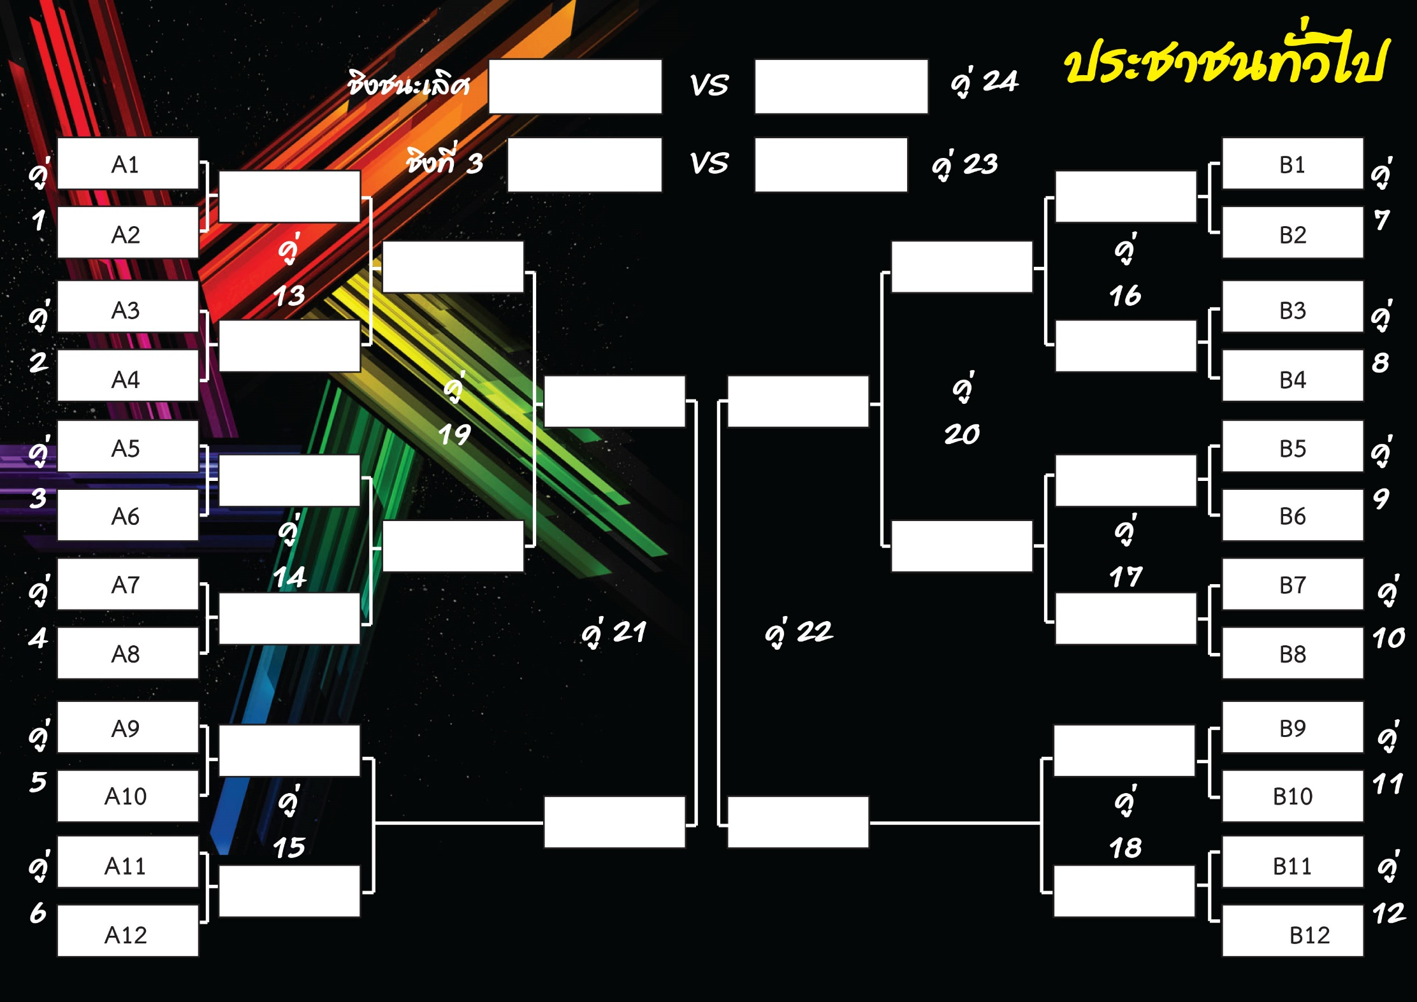
รุ่นประชาชนทั่วไป
คู่ที่ | วันที่ | เวลา | ทีม | พบกับ | ทีม | สนามแข่งขัน | หมายเหตุ
1 | 26/11/65 | 08.00 | A1 |  | A2 | รร.อาโอยาม่า 2 สนาม A
2 | 26/11/65 | 08.00 | A3 |  | A4 | รร.อาโอยาม่า 2 สนาม B
3 | 26/11/65 | 08.40 | A5 |  | A6 | รร.อาโอยาม่า 2 สนาม A
4 | 26/11/65 | 08.40 | A7 |  | A8 | รร.อาโอยาม่า 2 สนาม B
5 | 26/11/65 | 09.20 | A9 |  | A10 | รร.อาโอยาม่า 2 สนาม A
6 | 26/11/65 | 09.20 | A11 |  | A12 | รร.อาโอยาม่า 2 สนาม B
7 | 26/11/65 | 10.00 | B1 |  | B2 | รร.อาโอยาม่า 2 สนาม A
8 | 26/11/65 | 10.00 | B3 |  | B4 | รร.อาโอยาม่า 2 สนาม B
9 | 26/11/65 | 10.40 | B5 |  | B6 | รร.อาโอยาม่า 2 สนาม A
10 | 26/11/65 | 10.40 | B7 |  | B8 | รร.อาโอยาม่า 2 สนาม B
11 | 26/11/65 | 11.20 | B9 |  | B10 | รร.อาโอยาม่า 2 สนาม A
12 | 26/11/65 | 11.20 | B11 |  | B12 | รร.อาโอยาม่า 2 สนาม B
13 | 26/11/65 | 12.00 | ผู้ชนะคู่ที่ 1 |  | ผู้ชนะคู่ที่ 2 | รร.อาโอยาม่า 2 สนาม A
14 | 26/11/65 | 12.00 | ผู้ชนะคู่ที่ 3 |  | ผู้ชนะคู่ที่ 4 | รร.อาโอยาม่า 2 สนาม B
15 | 26/11/65 | 12.40 | ผู้ชนะคู่ที่ 5 |  | ผู้ชนะคู่ที่ 6 | รร.อาโอยาม่า 2 สนาม A | ชนะไปรอรอบ 4
16 | 26/11/65 | 12.40 | ผู้ชนะคู่ที่ 7 |  | ผู้ชนะคู่ที่ 8 | รร.อาโอยาม่า 2 สนาม B
17 | 26/11/65 | 13.20 | ผู้ชนะคู่ที่ 9 |  | ผู้ชนะคู่ที่ 10 | รร.อาโอยาม่า 2 สนาม A
18 | 26/11/65 | 13.20 | ผู้ชนะคู่ที่ 11 |  | ผู้ชนะคู่ที่ 12 | รร.อาโอยาม่า 2 สนาม B | ชนะไปรอรอบ 4
19 | 26/11/65 | 14.00 | ผู้ชนะคู่ที่ 13 |  | ผู้ชนะคู่ที่ 14 | รร.อาโอยาม่า 2 สนาม A
20 | 26/11/65 | 14.00 | ผู้ชนะคู่ที่ 16 |  | ผู้ชนะคู่ที่ 17 | รร.อาโอยาม่า 2 สนาม B
21 | 26/11/65 | 14.40 | ผู้ชนะคู่ที่ 15 |  | ผู้ชนะคู่ที่ 19 | รร.อาโอยาม่า 2 สนาม A
22 | 26/11/65 | 14.40 | ผู้ชนะคู่ที่ 18 |  | ผู้ชนะคู่ที่ 20 | รร.อาโอยาม่า 2 สนาม B
23 | 26/11/65 | 15.20 | ผู้แพ้คู่ที่ 21 |  | ผู้แพ้คู่ที่ 22 | รร.อาโอยาม่า 2 สนาม A | คู่ชิงที่ 3
24 | 26/11/65 | 16.00 | ผู้ชนะคู่ที่ 21 |  | ผู้ชนะคู่ที่ 22 | รร.อาโอยาม่า 2 สนาม A | ชิงชนะเลิศ

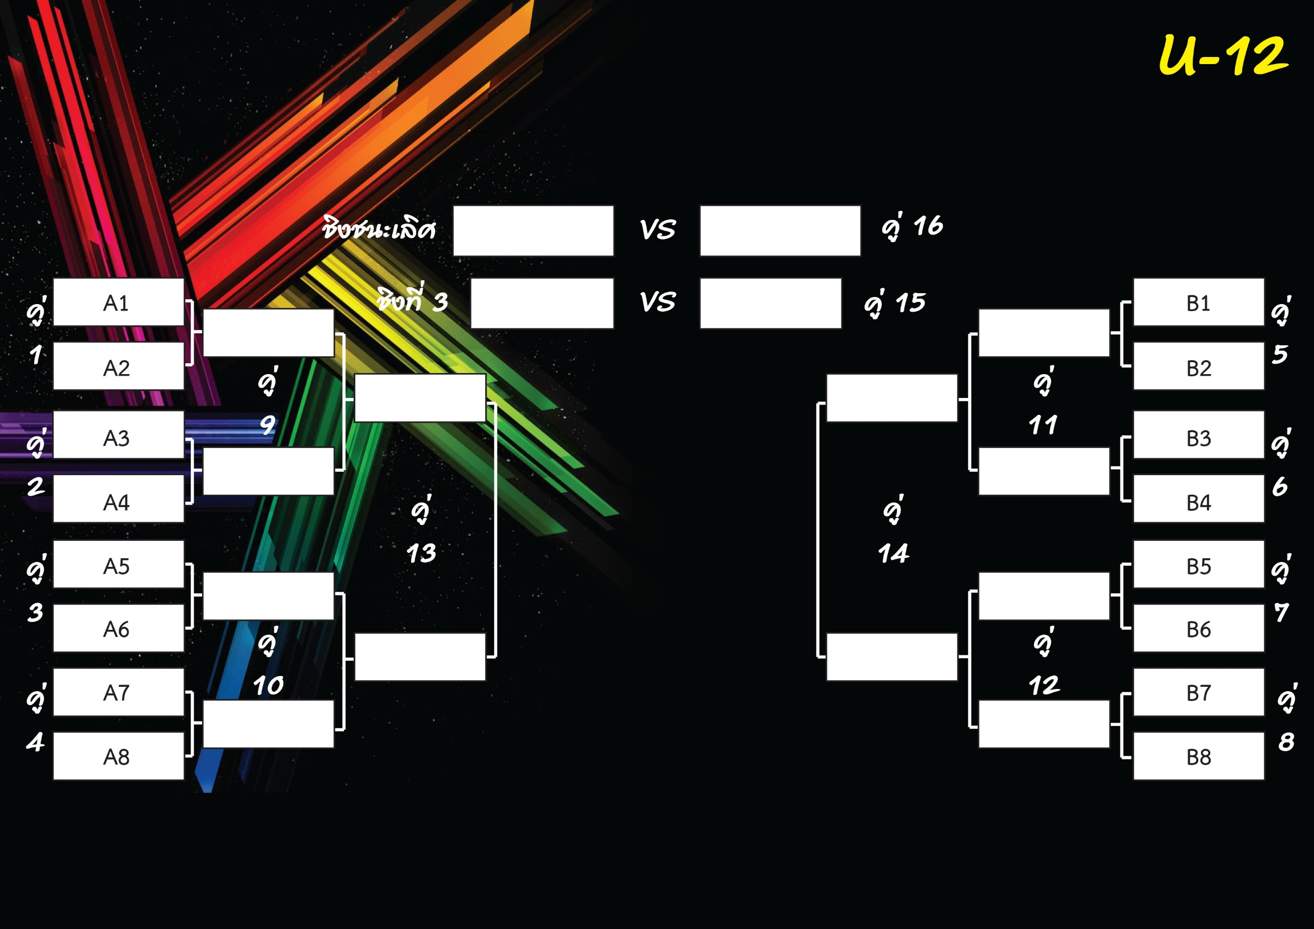

รุ่นอายุไม่เกิน 12 ปี
คู่ที่ | วันที่ | เวลา | ทีม | พบกับ | ทีม | สนามแข่งขัน | หมายเหตุ
1 | 27/11/65 | 08.00 | A1 |  | A2 | รร.อาโอยาม่า 2 สนาม A
2 | 27/11/65 | 08.00 | A3 |  | A4 | รร.อาโอยาม่า 2 สนาม B
3 | 27/11/65 | 08.40 | A5 |  | A6 | รร.อาโอยาม่า 2 สนาม A
4 | 27/11/65 | 08.40 | A7 |  | A8 | รร.อาโอยาม่า 2 สนาม B
5 | 27/11/65 | 09.20 | B1 |  | B2 | รร.อาโอยาม่า 2 สนาม A
6 | 27/11/65 | 09.20 | B3 |  | B4 | รร.อาโอยาม่า 2 สนาม B
7 | 27/11/65 | 10.00 | B5 |  | B6 | รร.อาโอยาม่า 2 สนาม A
8 | 27/11/65 | 10.00 | B7 |  | B8 | รร.อาโอยาม่า 2 สนาม B
9 | 27/11/65 | 10.40 | ผู้ชนะคู่ที่ 1 |  | ผู้ชนะคู่ที่ 2 | รร.อาโอยาม่า 2 สนาม A
10 | 27/11/65 | 10.40 | ผู้ชนะคู่ที่ 3 |  | ผู้ชนะคู่ที่ 4 | รร.อาโอยาม่า 2 สนาม B
11 | 27/11/65 | 11.20 | ผู้ชนะคู่ที่ 5 |  | ผู้ชนะคู่ที่ 6 | รร.อาโอยาม่า 2 สนาม A
12 | 27/11/65 | 11.20 | ผู้ชนะคู่ที่ 7 |  | ผู้ชนะคู่ที่ 8 | รร.อาโอยาม่า 2 สนาม B
13 | 27/11/65 | 12.00 | ผู้ชนะคู่ที่ 9 |  | ผู้ชนะคู่ที่ 10 | รร.อาโอยาม่า 2 สนาม A
14 | 27/11/65 | 12.00 | ผู้ชนะคู่ที่ 11 |  | ผู้ชนะคู่ที่ 12 | รร.อาโอยาม่า 2 สนาม B
15 | 27/11/65 | 12.40 | ผู้แพ้คู่ที่ 13 |  | ผู้แพ้คู่ที่ 14 | รร.อาโอยาม่า 2 สนาม A | คู่ชิงที่ 3
16 | 27/11/65 | 15.20 | ผู้ชนะคู่ที่ 13 |  | ผู้ชนะคู่ที่ 14 | รร.อาโอยาม่า 2 สนาม A | ชิงชนะเลิศ

